**Сохранить память о войне, о ее героях нам помогают книги**. Специалисты Кавказской детской библиотеки 25 февраля подготовили в рамках акции «Юные герои Великой Победы» **обзор военной книги «Страницы книг расскажут о войне».**

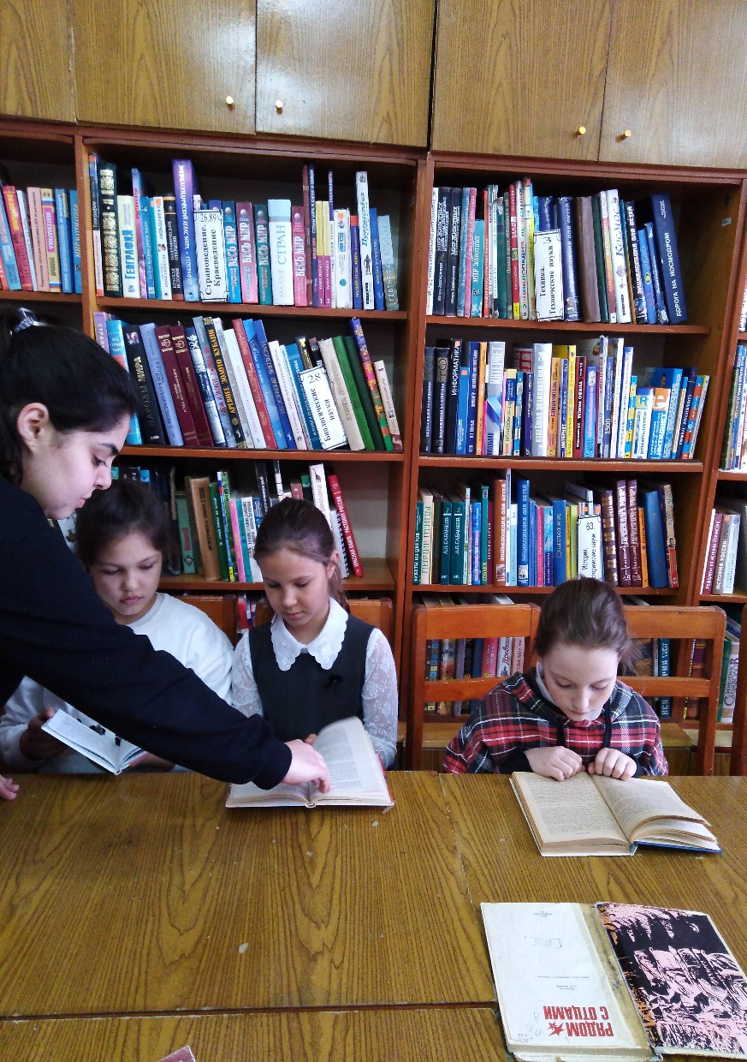 Из представленных ставших уже классическими художественных произведений, основанных на документальных материалах, ребята узнали о жизни своих сверстников и всей страны в годы войны, о героических сражениях, о мужестве и стойкости русского народа. Школьники внимательно слушали и сами читали вслух отрывки из книг: **Кассиль Л.**Улица младшего сына. (Повесть о жизни и смерти юного партизана Володи Дубинина - героя Великой Отечественной войны.); Яковлев Ю. Девочка с Васильевского острова. (Рассказ написан на основе сохранившихся записей Тани Савичевой, умершей от голода.);Воронкова, Л.Ф. Девочка из города.**(**Повесть о маленькой беженке, оказавшейся среди чужих людей в незнакомом селе).

Участники мероприятия узнали и о юных героях, которые, не только помогали в тылу, но и наравне со взрослыми ходили в разведку и приносили важные сведения в партизанские отряды, совершали легендарные подвиги. Это Марат Козей, Зина Портнова, Валя Котик, Боря Кулешин, Володя Дубинин, Леня Голиков, Аркадий Каманин, Валя Зенкина. Эти ребята и девчонки посмертно удостоены звания Героя Советского Союза.

В заключении мероприятия говорили о том, что проходят годы, время стирает память о подвигах, о тех, кто отдал свои жизни ради того, чтобы могли жить мы. Об этом никогда нельзя забывать, сколько бы времени ни прошло.